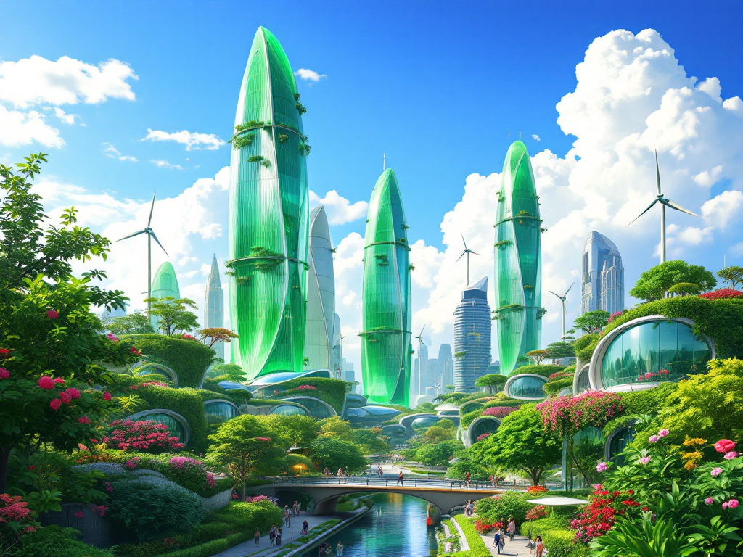Thomas et ses parents habitent dans une grande ville. Soucieux de la qualité de l’air qu’ils respirent, Ils ne souhaitent plus rouler avec leur véhicule thermique datant de 2010 qui n’a pourtant pas beaucoup de km. Thomas se demande comment certaines villes font-elles pour classer les véhiculent polluants des moins polluants et aimerait savoir pourquoi les voitures thermiques et particulièrement les anciennes polluent.

**1.** Thomas souhaite comprendre le système de classification Crit'Air.

À partir de la **ressource 1_vignettes Crit’Air** , compléter la carte mentale comparative des différentes vignettes Crit'Air, en indiquant pour chacune les types de véhicules concernés et les années d'immatriculation correspondantes.

**2.** Thomas souhaite comprendre les raisons de la pollution des moteurs thermiques. À partir de cette [**vidéo (ressource 2),**](https://tube-sciences-technologies.apps.education.fr/w/9qMTeBedPbhJF6YfBj9HJB) pouvez-vous expliquer à Thomas, les quatre temps qui composent un moteur thermique et quels sont ceux qui sont le plus concernés par la pollution ?

|  |  |  |  |  |
| --- | --- | --- | --- | --- |
| **Temps** | **Temps 1** | **Temps 2** | **Temps 3** | **Temps 4** |
| Dénomination | *Admission* |  |  |  |
| Pollution oui/non | *non* |  |  |  |

**3.** Thomas comprend que les fumées sont néfastes, mais que contiennent-elles réellement ?

**a.** À partir de la **ressource 3 (Pollution-des-Moteurs-Thermiques)** pouvez-vous réaliser ci-dessous un schéma simplifié d'un moteur thermique, en indiquant les différents polluants émis.

**b**. Que peut-on dire sur les effets néfaste de cette pollution ?

**4.**  Thomas semble étonné que personne se soit penché sur les problèmes de pollution des moteurs thermiques. À partir de la **ressource 4 ( Evolution-des-Technologies-Anti-Pollution-des-Moteurs-Thermiques)**, explorer les innovations technologiques des moteurs thermiques permettant de limiter la pollution.

**a.** Compléter la frise chronologique des principales innovations dans les moteurs à essence ci-dessous, en mettant en évidence leur impact sur la réduction des émissions polluantes.

*2012 injection directe (réduit la consommation)*

……….………………………

……………………………….

……….………………………

……………………………….

……….………………………

……………………………….

**b**. Les évolutions technologiques mentionnées dans la frise ci-dessus suffisent-elles à éliminer la pollution liée aux moteurs thermiques ?

**c**. Quelles solutions alternatives s’offrent à nous pour limiter la pollution lors de nos petits ou grands déplacements ?

**d**. L’utilisation d’un classement des automobiles avec des vignettes dans certaines grandes villes est-ce une bonne idée pour limiter la pollution ?

* Pour ceux qui souhaitent en savoir plus sur les moteurs diesels, [cliquer ici.](https://tube-sciences-technologies.apps.education.fr/w/1bQQnEX7mwyKsF4KeYf7mv)

|  |  |  |  |  |
| --- | --- | --- | --- | --- |
| *1er ligne : Auto évaluation / 2ème ligne : enseignant* | | |  |  |
| Objectif atteint | | |  |  |
| **OST 4.1.3 Justifier l’évolution d’un OST pour répondre à l’évolution des besoins** | | | | |
| **Non acquis** | **En cours d’acquisition** | **Acquis** | **Très bonne maîtrise** | |
| **Je sais identifier plusieurs facteurs d'évolution des besoins des utilisateurs ( développement durable, contraintes sociétales )** | **Je sais identifier la ou les évolution(s) technique(s) ou technologique(s) d'un OST ( invention, innovation )** | **Je sais comparer deux versions d'un même OST et identifier les différences** | **Je sais justifier l’évolution d’un OST pour répondre à l’évolution des besoins** | |
|  |  |  |  | |
|  |  |  |  | |